**EXCEL FORMULAS**

**SUM**

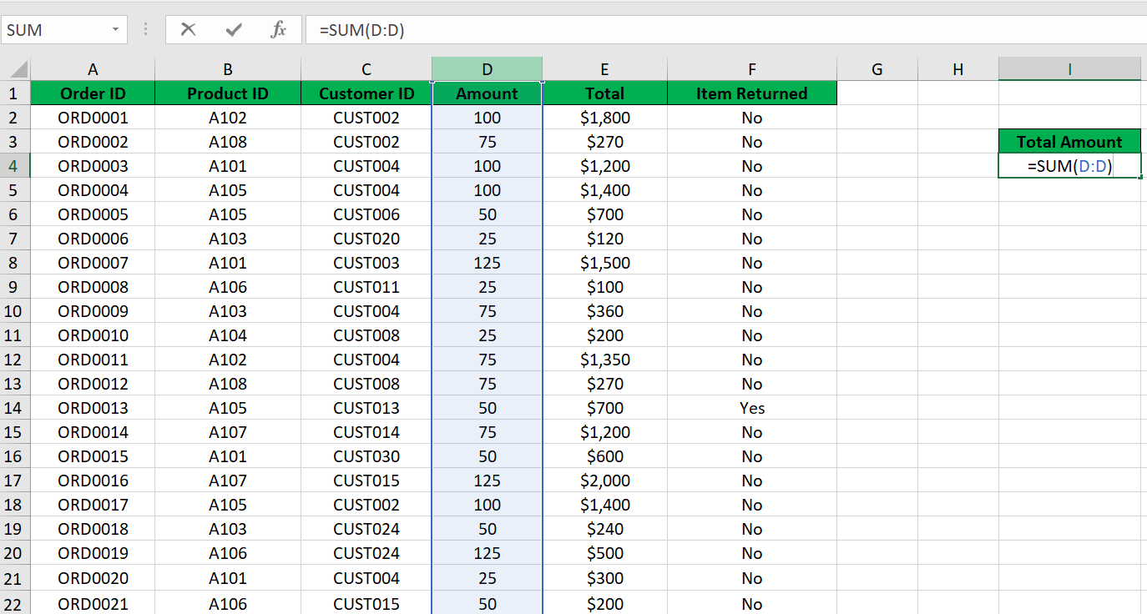

**SUMIF**

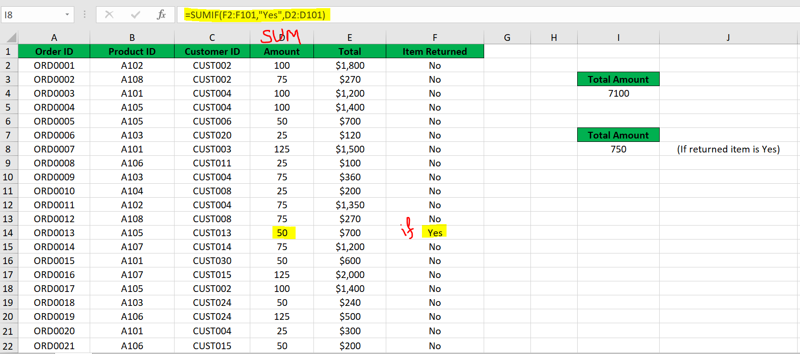

**MAX**

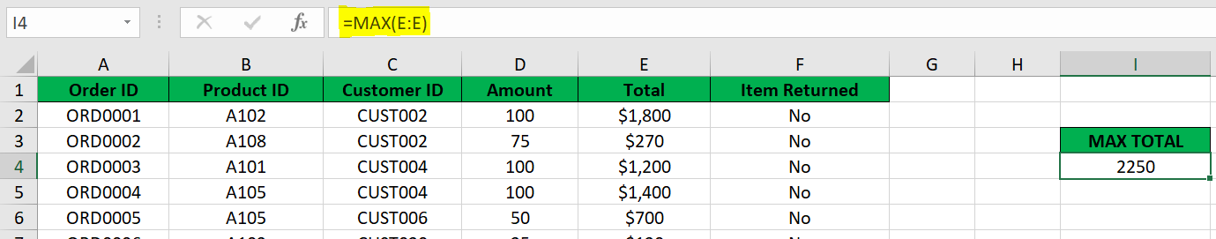

**MIN**

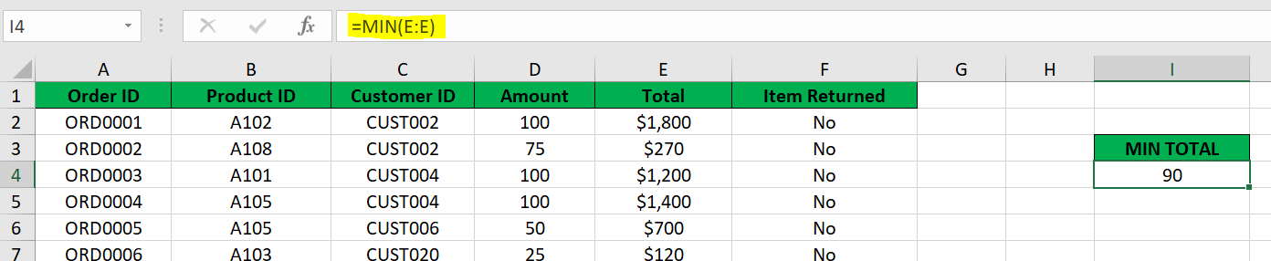

**COUNT**

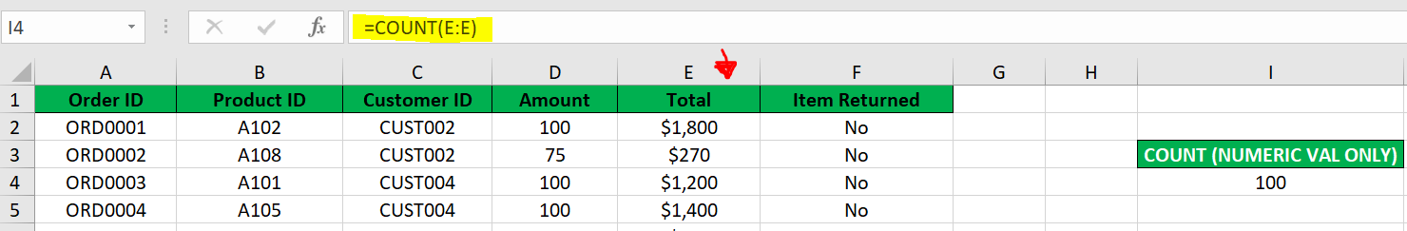

**COUNTIF**

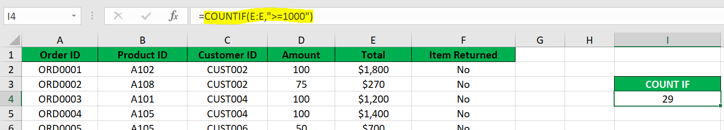

**AVERAGE**

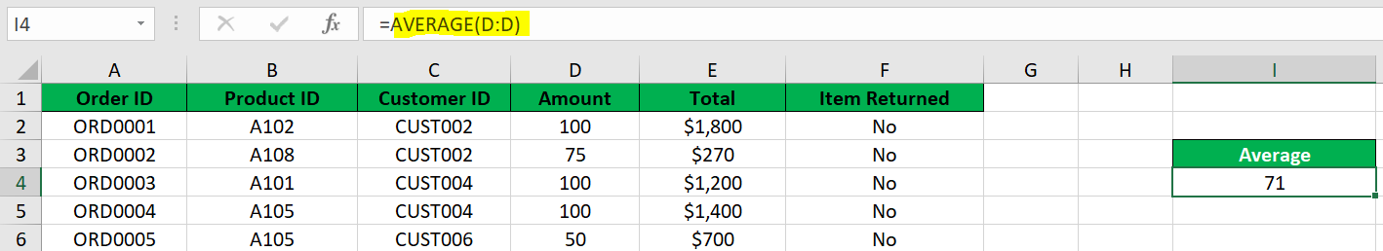

**LEN**

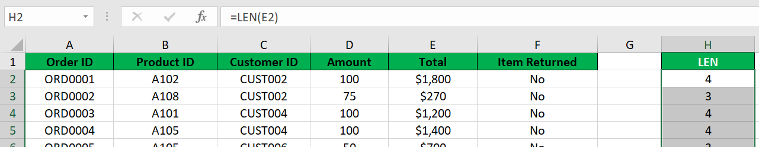

**LEFT**

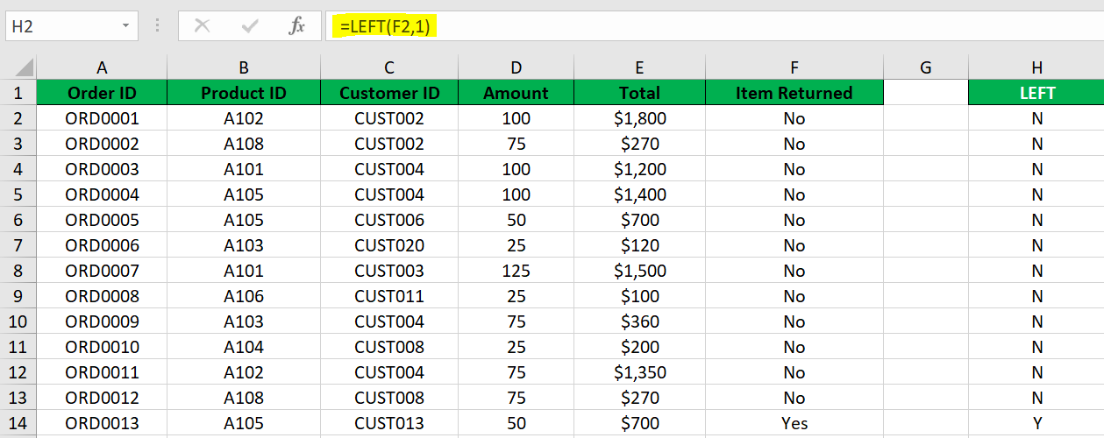

**RIGHT**

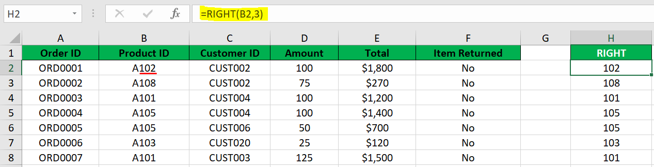

**IF**

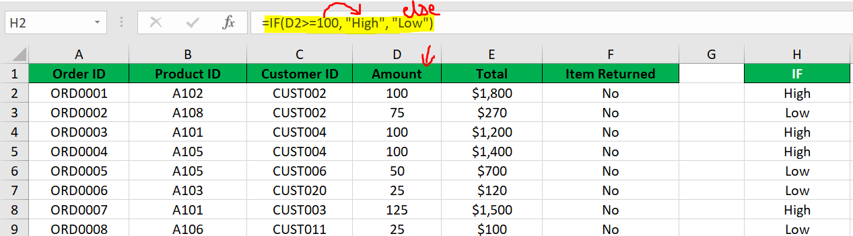

**IF+AND**

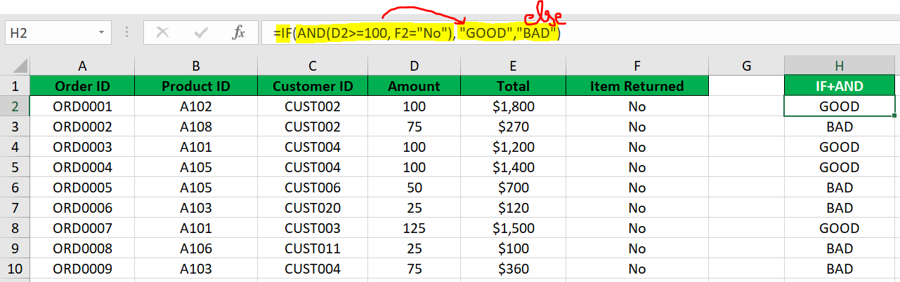

**IF+OR**

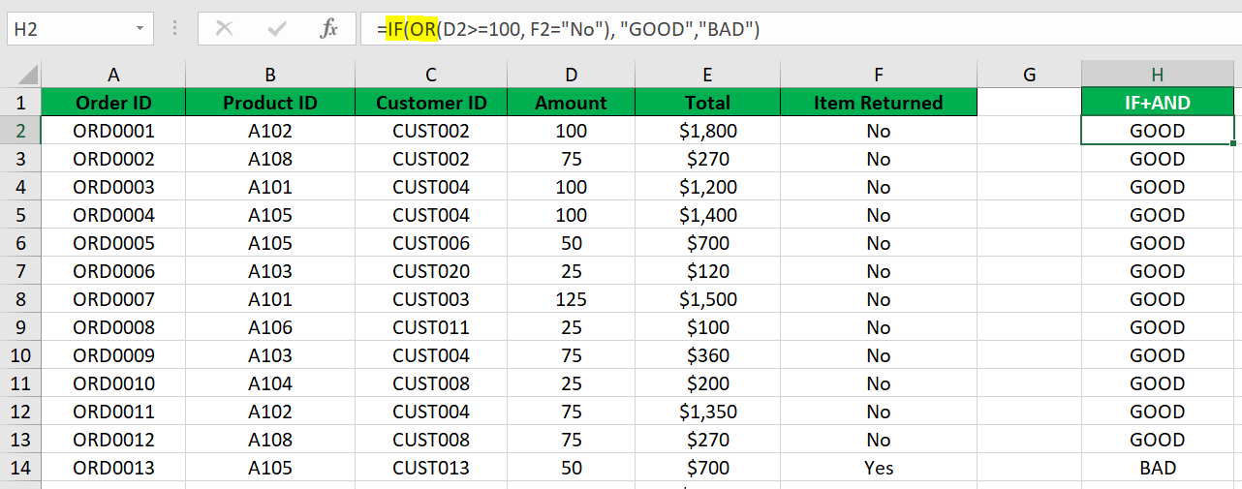

**IFS**

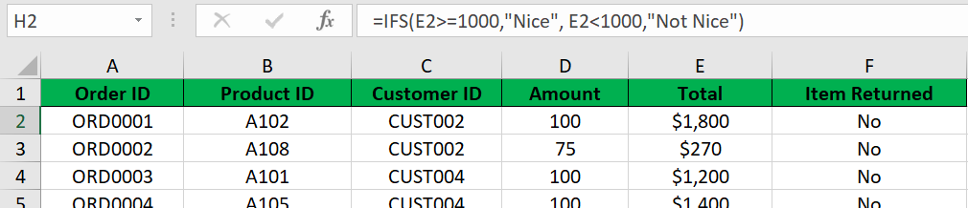

**PRODUCT**

